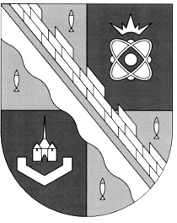
СОВЕТ ДЕПУТАТОВ МУНИЦИПАЛЬНОГО ОБРАЗОВАНИЯ
СОСНОВОБОРСКИЙ ГОРОДСКОЙ ОКРУГ ЛЕНИНГРАДСКОЙ ОБЛАСТИ
(ЧЕТВЕРТЫЙ СОЗЫВ)

Р Е Ш Е Н И Е

от 28.03.2024 года № 27

«О занесении в Книгу Славы города Сосновый Бор имени Соломаха Анатолия Федоровича»

Рассмотрев представление начальника «Центральной медико – санитарной части № 38 Федерального медико-биологического агентства» (ФГБУЗ ЦМСЧ № 38 ФМБА России) Рязанова П.Н. и руководствуясь «Положением о Книге Славы города Сосновый Бор», утвержденным решением совета депутатов Сосновоборского городского округа от 07.08.2019 года № 82 (с изменениями), совет депутатов Сосновоборского городского округа

Р Е Ш И Л:

1. За многолетний, добросовестный труд, преданность профессии, высокий профессионализм, внимание к пациентам и медицинскому персоналу и личный вклад в развитие здравоохранения города Сосновый Бор Ленинградской области занести в Книгу Славы города Сосновый Бор имя Соломаха Анатолия Федоровича, врача-терапевта участкового, терапевтического отделения городской поликлиники ФГБУЗ «ЦМСЧ N38 ФМБА России».
2. Настоящее решение опубликовать в городской газете «Маяк».
3. Настоящее решение вступает в силу со дня принятия.

Заместитель председателя совета депутатов
Сосновоборского городского округа А.А. Павлов

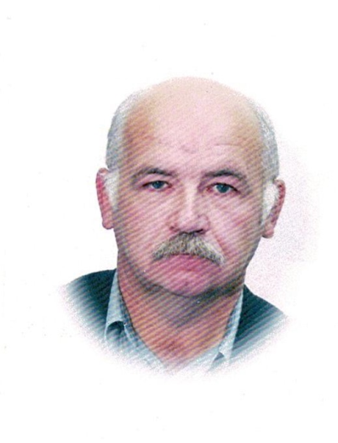
Медицинская наука – это одна из важнейших сфер деятельности человека. Именно она позволяет нам успешно бороться с различными болезнями и продлевать свой век. И те, кто более всего достойны признания – это врачи.
Соломаха Анатолий Фёдорович – сертифицированный врач, занимающийся профилактикой, диагностикой и лечением заболеваний терапевтического профиля. Медицинский стаж Анатолия Федоровича составляет 40 лет. Из них более 35 лет Анатолий Фёдорович работает врачом–терапевтом участковым терапевтического (участкового) отделения городской поликлиники ФГБУЗ «ЦМСЧ № 38 ФМБА России».
Работа участкового терапевта не совсем соответствует общему представлению о ней. Участковый врач терапевт Соломаха А.Ф. занимается не только лечебно-диагностической деятельностью, как например кардиолог или эндокринолог или любой другой узкий специалист. Участкового терапевта можно сравнить наверно с командиром взвода в армии. Участковый терапевт должен всё знать всё уметь, и обходится минимумом, имея при себе только тонометр, фонендоскоп, несколько блистеров с лекарствами для оказания неотложной помощи и личный сотовый телефон для вызова бригады скорой помощи в экстренных случаях.
Участковому терапевту назначают участок – территорию с проживающим на ней населением, это как на фронте у командира взвода в пехоте, свой участок на передовой. Задачи врача совместно с участковой медицинской сестрой вести паспорт учёта жителей проживающих на данной территории (как в мультфильме про «Он нас посчитал»), установить персональные данные, собрать полную информацию о здоровье и исключить развитие новых заболеваний, сформировать диспансерные группы и вести дальнейшую профилактическую, санитарно-просветительскую и лечебно-диагностическую работу с этими группами. Создать на основании этой информации документацию участка. Подавать ежеквартальные отчёты.
Основным показателем работы участкового терапевта городской поликлиники является максимальный охват населения диспансерными и профилактическими осмотрами, флюорографическим исследованием, иммунизацией, а так же своевременное выявление и лечение заболеваний. Особое внимание Анатолий Фёдорович уделяет лицам, имеющим хронические заболевания, ведущие к инвалидности, это – гипертоническая болезнь, ишемическая болезнь сердца, бронхиальная астма, ХОБЛ, язвенная болезнь желудка и двенадцатиперстной кишки, онкологические заболевания.
При этом участковый терапевт Соломаха А.Ф. оформляет документы и представляет на комиссию больных нуждающихся в медико-социальной помощи не только с терапевтической патологией, но и с любой другой. Он участвует в огромном документообороте, как в бумажном, так теперь и в электронном. Ежедневно, решает те или иные организационные вопросы, совместно с заведующими отделений – по поводу обследований, госпитализаций, по вопросам лекарственного обеспечения льготников и т.д.
Участковый терапевт Соломаха А.Ф. принимает, участие в лечении практически всех заболеваний человека, исключая конечно состояния требующие госпитализации.
В условиях настоящего времени большая часть пациентов Соломаха А.Ф.- это пенсионеры – люди пожилого возраста, у которых, как правило, по несколько диагнозов, среди которых терапевтические, неврологические, онкологические…. многие из этих пациентов поликлинику не посещают, поэтому единственным лечащим врачом для них остаётся участковый терапевт.
Участковый терапевт Соломаха А.Ф. с огромным профессиональным и жизненным опытом, на первом этапе, способен заменить любого врача невролога, окулиста, оториноларинголога и т.д. за исключением, конечно, специалистов владеющих хирургическими и высокоспециализированными методами лечения и диагностики.
Он организует весь лечебно-диагностический процесс пациента, и старается использовать для этого весь административный и лечебно-диагностический ресурс поликлиники. Анатолий Фёдорович имеет опыт лечения различных заболеваний, в том числе и очень редких. Знает всю существующую в медицине документацию и правила её оформления, знаком с основными приказами здравоохранения, понимает сам принцип работы системы здравоохранения.
Без сомнения Соломаху А.Ф. можно назвать семейным врачом, т. как на своём участке он наблюдает пациентов нескольких поколей из одной семьи.
Соломаха А.Ф. занимает активную жизненную позицию, участвует в общественной жизни города Сосновый Бор и ФГБУЗ «ЦМСЧ № 38 ФМБА России» неоднократно выдвигался и был избран депутатом совета депутатов муниципального образования Сосновоборский городской округ, 1-го- 3-го созывов.
В настоящее время совмещает свою профессиональную деятельность врача- терапевта (участкового) с общественной работой, исполняя обязанности на общественно-значимых должностях:
- сопредседатель регионального Общероссийского Народного Фронта по Ленинградской области,
- председатель правления «Общественного благотворительного фонда «Возрождение Православия»;
- председатель правления экологического фонда «Чистый Город»;
- руководитель инициативной группы «Национальная медицинская палата Л.М. Рошаля»;
- член межнационального координационного совета при губернаторе Ленинградской области.

За многолетний добросовестный труд и верность профессии Анатолий Федорович был награжден Почётной Грамотой Министерства здравоохранения и социального развития Российской Федерации, Почётными Грамотами Главы Сосновоборского городского округа. Ему были многократно объявлены Благодарности Главы Сосновоборского городского округа, и неоднократно награждался администрацией ФГБУЗ «ЦМСЧ № 38 ФМБА России».
Соломаха Анатолий Федорович пользуется уважением среди коллег по работе и пациентов.

